2013年安徽省皖北协作区高三年级联考
数学（理科）参考答案及评分标准
一．选择题：本大题共10小题，每小题5分，共50分

题号 | 1 | 2 | 3 | 4 | 5 | 6 | 7 | 8 | 9 | 10
答案 | A | B | D | B | C | C | C | B | D | C

二．填空题：本大题共5小题，每小题5分，共25分.
11． 任意，都有成立； 12. 672 13.
14. 2 15. ②、④、⑤

三.解答题：本大题共6小题，共75分
16. (本小题满分12分)
解：（Ⅰ）………………………2分
∵$x=\frac{π}{8}$时，$f(x)$取得最大值.
∴ . 得. ……………………………………5分
（注：其它方法请合情给分）
（Ⅱ）由（Ⅰ）得$f(x)=\text{sin}2x+\text{cos}2x=\sqrt{2}\text{sin}(2x+\frac{π}{4})$，
∴$f(\frac{A}{2})=\sqrt{2}\text{sin}(2⋅\frac{A}{2}+\frac{π}{4})=\sqrt{2}$.∵$A$是$Δ\text{ABC}$的内角, ∴$A=\frac{π}{4}$.……………7分
由正弦定理$\frac{a}{\text{sin}A}=\frac{b}{\text{sin}B}$得$\frac{2}{\text{sin}\frac{π}{4}}=\frac{\sqrt{6}}{\text{sin}B}$ .
即$\text{sin}B=\frac{\sqrt{3}}{2}$.$B=\frac{π}{3}$或$B=\frac{2π}{3}$ ； 得$C=\frac{5π}{\text{12}}$或$C=\frac{π}{\text{12}}$. ……………………10分
∴当$C=\frac{5π}{\text{12}}$时，$S_{Δ\text{ABC}}=\frac{1}{2}\text{ab}\text{sin}C=\frac{1}{2}⋅2⋅\sqrt{6}⋅\frac{\sqrt{6}+\sqrt{2}}{4}=\frac{3+\sqrt{3}}{2}$.
当$C=\frac{π}{\text{12}}$时，$S_{Δ\text{ABC}}=\frac{1}{2}\text{ab}\text{sin}C=\frac{1}{2}⋅2⋅\sqrt{6}⋅\frac{\sqrt{6}−\sqrt{2}}{4}=\frac{3−\sqrt{3}}{2}$. ……………12分
（也可求由余弦定理$2^{2}=(\sqrt{6})^{2}+c^{2}−2⋅\sqrt{6}⋅c⋅\text{cos}\frac{π}{4}$求$c$，再用$S_{Δ\text{ABC}}=\frac{1}{2}\text{bc}\text{sin}A$求面积）
17. (本小题满分12分)
解：（Ⅰ）由频率分布直方图可知“网球爱好者”人数为，， ， .……………………3分
.……………5分
因为,
所以有95％以上的把握认为“网球爱好者”与性别有关。………………………………6分

（Ⅱ） 所以X的分布列为：
或.
.…………………………………………………………………………12分

18 .(本小题满分12分)
解：解法1：（Ⅰ）连结与交于点, 连结，∵为的中点，
∴且,又且
∴且 ∴四边形NFCE为平行四边形
∴ ∵,平面,
面 ∴， 又
∴面 ∴面 ………………………………………5分
（Ⅱ） 延长与的延长线交于点,连结，则为平面与的交线
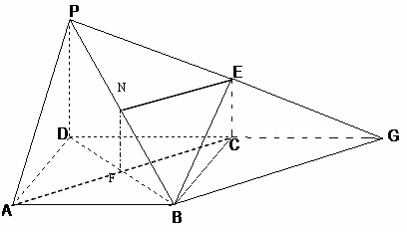
∵, ∴
∴,,,在以为圆心、以为半径的圆上，
∴
∵平面,面,
∴且,
∴面 ∵面,
∴.
∴为平面PBE与平面ABCD所成的二面角的平面角,
∴＝45°在中$=\sqrt{2}$.………………………………………12分

解法2：（Ⅰ）如图以点为坐标原点，以,,所在的直线分别为轴,轴,轴,建立空间直角坐标系如图所示： 设
则
,.
∴,,
.
∵, .
∴∵、面，且.
∴面……………………………………………………………………………5分
（Ⅱ）由（Ⅰ）知$\vec{\text{PB}}=(1 , 1 , −a)$，$\vec{\text{PE}}=(0 , 1 , −\frac{a}{2})$,设是面$\text{PBE}$的法向量，则, 即$\begin{aligned}\left\{x+y−\text{az}=0 | \right.\end{aligned}$令$z=2$，则$y=a$，$x=a$ ∴
∵平面, ∴$\vec{\text{PD}}=( 0, 0 ,a)$是$\text{ABCD}$的一个法向量，……………………9分
故 得$a=\sqrt{2}$.
∴$\text{PD}$的长为$\sqrt{2}$.（利用射影公式$\text{cos}θ=\frac{S_{\text{设影}}}{S_{原}}$可酌情给分）…………………………12分

19.(本小题满分12分)
解：（Ⅰ）由题意该函数的定义域为，由,因为曲线存在平行于轴的切线，故此时斜率为，问题转化为范围内导函数存在零点.
解法1 （图像法）再将之转化为与存在交点.当不符合题意，当时，如图1，数形结合可得显然没有交点，当如图2，此时正好有一个交点，故有.
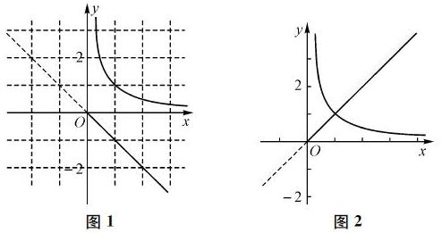
解法2 （分离变量法）上述也可等价于方程在内有解，可得； …………………………………………………………………………5分
（Ⅱ），，
函数在区间上是单调递减的，
在区间上恒成立，即
在区间上恒成立.令，
①当时，，此时，函数在区间上是单调递减
②当时，函数开口向上，对称轴为，只需
，；
③当时，函数开口向下，对称轴为，
只需
综上可知.…………………………………………………………12分

20. (本小题满分13分)
解：（Ⅰ）先判断出在椭圆上，进而断定点和在抛物线上，故在椭圆上，所以椭圆方程为 ，抛物线方程为；……………5分
（Ⅱ）设，
消去y得：，
由 得 ， ① ……………………………………………7分
而，
故.
欲使左焦点在以线段为直径的圆的外部,则
.
整理得： 即. ②…………………………………………12分
由①②可得的取值范围是：∪.…………………………………13分

21.(本小题满分14分)
解：（Ⅰ）解法1
. …………………………………………………………………4分
解法2：当时，.
当时，数列是以为首项，为公差的等差数列.
.
综上可知；………………………………………………………4分
（Ⅱ）由（Ⅰ）知
.
，， .
猜想：
.……………………………………………………7分
证明：时，成立；
假设时，成立，则时，
成立.
综上可知对一切的都有成立.……………………………………10分
若存在正整数k使得成立，则
或
或
，
当成立时，只有，即时，有最小值为4.
当成立时，只有，即时，有最小值为2
综上可知有最小值为2.…………………………………………………………………14分

